Урок-путешествие по окружающему миру в 3-м классе "Золотое кольцо России"
Дубоделова Нина Ивановна, учитель начальных классов
Статья отнесена к разделу: Преподавание в начальной школе

ЦЕЛИ:
- познакомить с интересными городами нашей Родины, закрепить знания о государствах, которые являются ближайшими соседями России;
- развивать умения работать с географической (политической) картой; внимание, память
- воспитывать интерес к предметам, бережное отношение к памятникам истории.
Оборудование:
- карта городов Золотого Кольца (на доске и индивидуально);
- рисунки достопримечательностей городов;
- герб каждого города;
- цветные карандаши, фломастеры;
- жетоны;
- карточки с рисунком броши;
- цветные карточки с названием стран, столиц;
- политическая карта мира на магнитной доске.
Организационный момент.
Долгожданный дан звонок -
Начинается урок.
Вот книжки на столе,
А вот - тетрадки.
Не хочется играть сегодня в прядки,
И недосуг дуть на корабль бумажный -
Сегодня в классе у ребят
Урок уж больно важный !
Проверка Д\З.
а) Тренируем память: Как называется государство в котором мы живём? (Россия). Россия имеет сухопутные границы со странами, они являются нашими ближайшими соседями :
Закрой глаза, представь себе карту и попробуй перечислить все страны, с которыми граничит Россия; покажи на карте государство - : Норвегия, Финляндия, Эстония, Латвия, Литва, Польша, Белоруссия, Украина, Грузия, Азербайджан, Монголия, Япония, Северная Корея (КНДР).
б) Урок - путешествие. Пользуясь картой (на доске) назови пропущенные страны в перечне ближайших соседей России: Норвегия, ..., Эстония, Латвия, ..., Польша, ..., ..., Грузия, ..., Казахстан, ..., Монголия, ..., Северная Корея.
Что не названо? (США, Канада - морские границы).
в) Работа в парах.
Потренируй внимание: - назови столицы, пропущенные в списках (цветные карточки)
ЭСТОНИЯ - Таллин  ЛАТВИЯ - ...  ЛИТВА - ... | Кто затруднился указать столицы? | ГРУЗИЯ - Тбилиси  АЗЕРБАЙДЖАН - ...  КАЗАХСТАН - ...
ПОЛЬША - Варшава  БЕЛОРУССИЯ - ...  УКРАИНА - ... |  | МОНГОЛИЯ - Улан-Батор  КИТАЙ - ...  КНДР (Сев.Корея) - Пхеньян
ПРОВЕРИТЬ.
Я задам вопросы - загадки; за правильный ответ, ребята получат жетон.
- Назови материк, на котором располагается Россия (наша страна)? (ЕВРАЗИЯ);
- Почему так названа? (АЗИЯ + ЕВРОПА);
- Через какую реку можно перейти из Европы в Азию и обратно? (УРАЛ);
- Самое большое государство, которое является соседом России? (КИТАЙ);
- Самое маленькое? (ЭСТОНИЯ);
- Какое государство - сосед в названии имеет местоимение и название маленькой лошади? (ЯПОНИЯ);
- Какое государство - сосед в названии имеет два слова? (СЕРЕВНАЯ КОРЕЯ);
- В каком государстве город спит на боку? (АЗЕРБАЙДЖАН, Баку);
- Какое государство - сосед имеет в названии 3 буквы? (США);
- Какое государство - сосед расположилось на острове? (ЯПОНИЯ);
- Назови Прибалтийские страны? (ЭСТОНИЯ, ЛАТВИЯ, ЛИТВА).
ПОДВЕСТИ ИТОГ.
Сообщение ТЕМЫ и ЦЕЛИ:
Сегодня мы совершим путешествие и побываем в нескольких древних русских городах. Все вместе они образуют знаменитое на весь мир ЗОЛОТОЕ КОЛЬЦО.
Почему Кольцо? Почему Золотое? - ответите в конце урока.
А нам помогут гиды (кто такие?) (экскурсоводы). (Дети заранее готовят тексты о городах).
РАБОТА над новой темой:
Карта на доске (на ней показаны города Золотого Кольца) и у каждого индивидуально. Город на карте будете помечать красным цветом, где будет остановка.

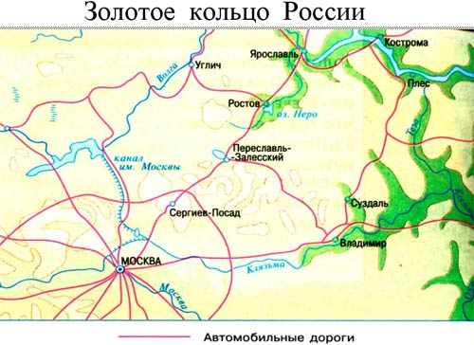

Рисунок 1

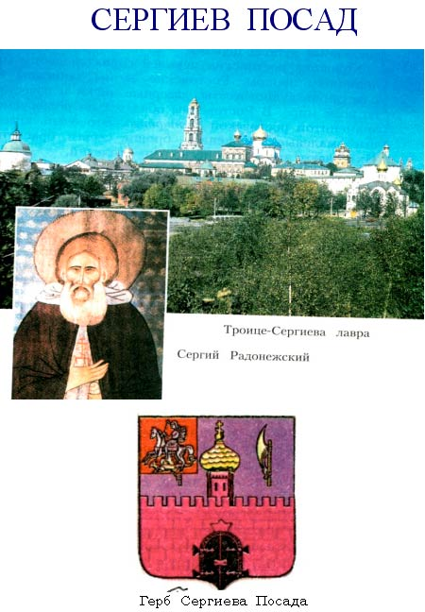

Рисунок 2

Итак, из Москвы по золотому кольцу отправляемся и едем на северо - восток, прибыли в г.Сергиев-Посад (показать на карте).
Гид: Здравствуйте, дорогие ребята!
Я рада приветствовать вас в городе Сергиев Посад. Герб города. Сергиев Посад назван в честь святого Сергия Радонежского, который основал здесь большой монастырь. Этот монастырь называется Троице - Сергиева лавра. Слово "лавра" означает главный, самый важный монастырь. И он действительно признан самым главным монастырём России (прикрепляет картины на карте у города.
Лавра – это целый город с величественными соборами – Троицким и Успенским. Пятиярусная колокольня возвышается над всеми остальными строениями. Словно с неба летит звон – так высока звонница.
В Троице-Сергиевой лавре находилась знаменитая икона «Троица», написанная Андреем Рублёвым.
Свято-Троицкая лавра была осаждена польскими и литовскими войсками численностью 30 000 человек. А русских было 3 000 ратных людей. Они отстояли святую обитель. С Троицко-Сергиевой лаврой связано другое историческое событие – победа на Куликовом поле… Неисчислимая татарская орда шла на Русь. Московский князь отправился за советом к преподобному Сергию: что делать? Силы не равны. Идти ли в поход против татар? Преподобный Сергий благословил и сказал, что русские победят в этой битве. В этом сражении, которое длилось целый день, монголы были разбиты.
До свидания ! Доброго пути Вам.

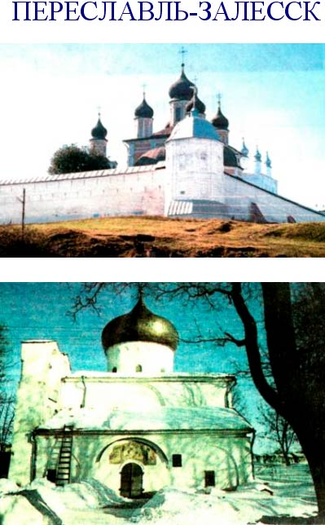

Рисунок 3

Из Сергеева Посада мы едем в Переславль - Залесский (показать на карте).
Гид: Здравствуйте, дорогие ребята!
Я рада приветствовать вас в городе Переславль -
Залесский. (Герб города). Переславль - Залесский - город, как и Москва, был основан князем Юрием Долгоруким. Здесь сохранилось много старинных церквей и других памятников архитектуры (прикрепляет картины на карте у города.
При въезде в город нас встречает красивый Горицкий монастырь, самый древний, но сохранившийся лучше всех. В этом монастыре находится богатейший историко-художественный музей. Путешественники, не только русские, но и иностранные, с восторгом описывают неземную красоту Переславля-Залесского.
Главная площадь, как и в Москве, называется Красная, то есть красивая.
На озере Переславское (или Плещеево) юный царь Пётр Первый решил строить флотилию. Он говорил: «Сколько чаек на воде, столько кораблей пустим». На этом озере под колокольный звон и пушечные залпы был спущен на воду первый русский корабль.

До свидания! Доброго пути Вам.

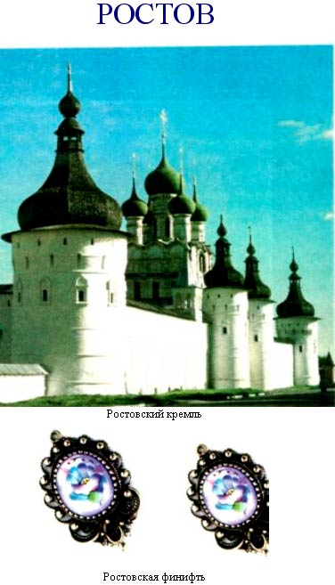

Рисунок 4

Дальше путь лежит в Ростов (показать на карте).
Гид: Здравствуйте, дорогие ребята!
Я рада приветствовать вас в городе Ростов. (Герб города). Ростов это город - один из самых древних в Золотом кольце, и уже в давние времена его с уважением называли Великим. Самая замечательная часть города - Ростовский кремль, за белыми стенами которого видны многочисленные купола церквей. Колокола ростовских церквей славятся своим мелодичным звоном. Ростовские звоны записаны на пластинки, аудиокассеты, лазерные диски и известны во всём мире. Ростов стал хранителем уникальных колоколов, отлитых местными мастерами. Каждый колокол при «рождении» получал имя. Ростовские звоны исполнялись пятью звонарями. Звон слышен был на расстоянии 20 километров.

Совсем недавно к тысячелетию Крещения Руси колокол восстановили, и мы можем наслаждаться малиновым звоном (звон колокола).
Множество былин о храбрости русских богатырей создано именно в Ростове. Былинный богатырь Алёша Попович – родом из Ростова Великого. (фото)
В Ростове мы обязательно полюбуемся знаменитой ростовской финифтью. Это очень красивые эмалевые украшения - броши, серьги, браслеты. Их делают здесь уже несколько столетий (прикрепляет картины на карте у города).

И я предлагаю вам расписать ростовской финифтью эмалевые украшения (у каждого карточка
До свидания! Доброго пути Вам.
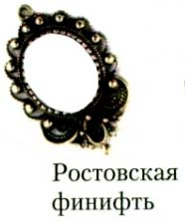

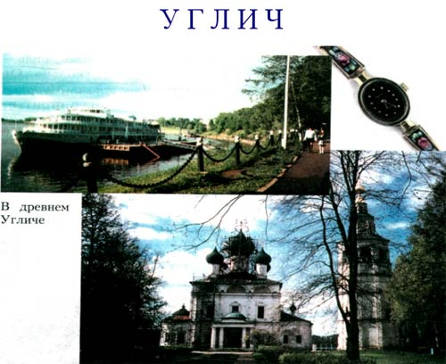

Рисунок 5
Следующая остановка Углич (показать на карте).
Гид: Здравствуйте, дорогие ребята!
Я рада приветствовать вас в городе Углич.( Герб города). Углич стоит на реке Волге. Название города, возможно, произошло от слова "угол". Река в этом месте изгибается, течёт "углом". В Угличе много памятников старины. Кроме них, интересна Угличская гидроэлектростанция - одна из первых гидроэлектростанций, построенных на Волге. А ещё в Угличе работает большой часовой завод, где делают часы "Чайка" (прикрепляет картины на карте у города).

До свидания! Доброго пути Вам.
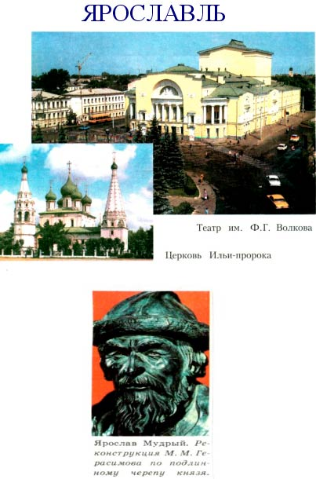

Рисунок 6

Из Углича отправляемся в самый крупный город Золотого кольца - г. Ярославль (показать на карте).
Гид: Здравствуйте, дорогие ребята!
Я рада приветствовать вас в городе Ярославле. (Герб города). Ярославль был основан князем Ярославом Мудрым, имя которого и носит. Город тоже стоит на Волге. Вдоль реки можно прогуляться по очень красивой набережной. В центре города мы увидим памятник Фёдору Григорьевичу Волкову. Этот замечательный человек создал в Ярославле первый в России общедоступный театр. Вот почему Ярославль называют родиной русского театра (прикрепляет картины на карте у города).
В 13 веке город захватил хан Батый, татаро-монголы сожгли город, поэтому заново стали строить монастыри из камня. В начале 17 века в Ярославле собирали народное ополчение Кузьма Минин и Дмитрий Пожарский против польско-литовских захватчиков.
В это время Ярославль так быстро рос и богател, что по размерам и числу жителей уступал лишь Москве. Каждый купец хотел удивить красотой и роскошью храмов.
До свидания! Доброго пути Вам.

ФИЗМИНУТКА - отдохнём, т.к. дальше поплывём по реке Волге.
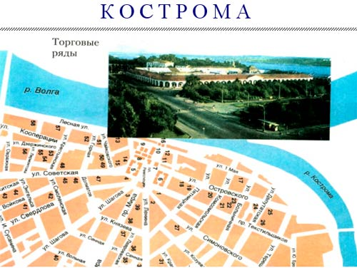

Рисунок 7
Следующий город на реке Волге, где остановимся г.Кострома (показать на карте).
Гид: Здравствуйте, дорогие ребята!
Я рада приветствовать вас в городе Кострома. (Герб города). Кострома, если посмотреть на план города, можно заметить, что улицы здесь расположены в виде веера. Есть легенда, которая это объясняет. Когда императрица Екатерина Вторая приказала перестроить город, её спросили, какой она хочет видеть Кострому. В этот момент императрица развернула веер. Вот город и сделали таким необычным. В той части города, где улицы сходятся, расположены старинные Торговые ряды. Торгуют в них уже несколько веков. Каждому товару отводилось своё место. Об этом говорят названия - Большие и Малые мучные ряды, Масляные ряды, Пряничные ряды ... (прикрепляет картины на карте у города).
В давние времена в глухих лесах жило языческое племя славян. Каждую весну хоровод девушек с песнями нёс большую соломенную куклу, которую называли Кострома, богу солнца Яриле, принося жертву. Её пускали по воде. Может быть, этот обряд дал название городу Кострома.
Игра Кострома
Говоря о Костроме, вспомним о великом подвиге крестьянина Ивана Сусанина, принявшего смерть за царя. Сусанин завёл врагов-поляков в непроходимые дебри и болота. Сам погиб, но погубил отряд поляков. В центре города стоит памятник Сусанину, и главная площадь названа Сусанинской.
(стих)
До свидания! Доброго пути Вам.

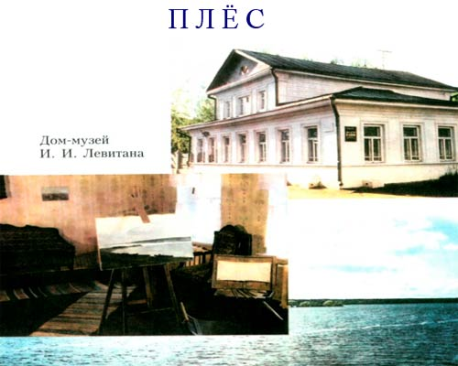

Рисунок 8

Ещё посетим прекрасный город на Волге - Плёс (показать на карте).
Гид: Здравствуйте, дорогие ребята!
Я рада приветствовать вас в городе Плёс. (Герб города). Своё название он получил от речного плёса, то есть широкой части реки между двумя изгибами. Плёс - это город художников. Мы обязательно увидим их здесь за работой. Их привлекает необыкновенная красота города и его окрестностей. Художники приезжали сюда и в прошлом. Особенно любил Плёс русский художник Исаак Ильич Левитан (1860-1900). Сейчас в городе открыт музей И.И.Левитана (прикрепляет картины на карте у города).

До свидания! Доброго пути Вам.
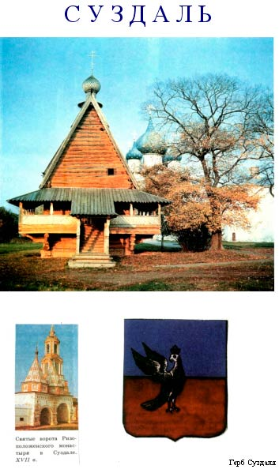

Рисунок 9
Из Плёса отправляемся в г.Суздаль (показать на карте).
Гид: Здравствуйте, дорогие ребята!
Я рада приветствовать вас в городе Суздаль. (Герб города). Суздаль - всемирно известный город - музей. Здесь 33 церкви, 5 монастырей, 17 часовен. Удивительно чувствуешь себя на улицах Суздаля - как будто перенёсся в далёкое прошлое. В городе есть знаменитый Музей деревянного зодчества, где собраны старинные постройки из дерева - церкви, избы, мельницы и др. (прикрепляет картины на карте у города).
Белый сокол – так часто называют город Суздаль.
До свидания! Доброго пути Вам.

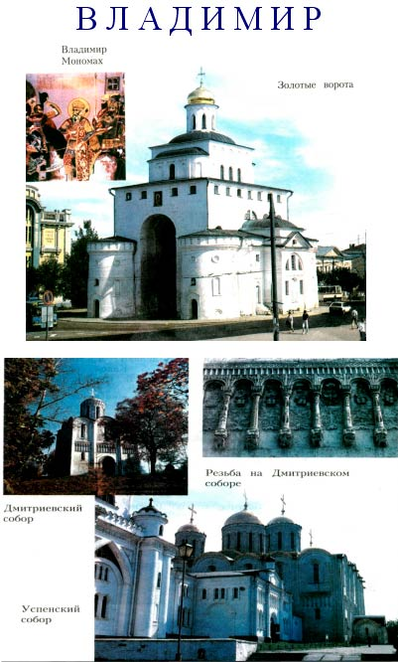

Рисунок 10
От Суздаля недалеко до г.Владимира (показать на карте).
Гид: Здравствуйте, дорогие ребята!
Я рада приветствовать вас в городе Владимире. (Герб города). Владимир его основал князь Владимир Мономах (отсюда название города). Красивый город Владимир стоит на высоком берегу реки Клязьмы (это приток уже известной нам реки Оки). Чтобы полюбоваться городом и его окрестностями, поднимаемся на высокую башню, где устроена смотровая площадка. Отсюда старинная часть города видна как на ладони. Спустившись с башни, пройдём по улицам Владимира. Вот величественный Успенский собор, который долгое время был главным собором Руси. По его образцу построили Успенский собор в Московском Кремле. А вот Дмитриевский собор. На его стенах несколько сотен удивительных резных изображений (прикрепляет картины на карте у города). Вот перед нами замечательный памятник старины - Золотые ворота. В наши дни Золотые ворота оказались в центре города, а раньше через них въезжали в город. Наглухо закрывались перед врагами и широко открывались перед героями. А Золотыми назывались потому, что громадные дубовые двери были обиты золочёными листами и сияли, как золотые.
(игра Золотые ворота)
Ударение в слове воротА употребляется в поэтической речи.
До свидания! Доброго пути Вам.

ПОДУМАЙ !!!
Ребята, мы увидели много старинных памятников, которым много веков. Как же они сохранились до наших дней? Что надо сделать, чтобы и ваши внуки смогли их увидеть?
Итак, ребята мы из г.Владимира возвращаемся в г.Москву. Закончилось наше путешествие.
Подумай и ответь!
Викторина
Давайте проверим кто же из вас был самым внимательным путешественником (Рисунок 11).
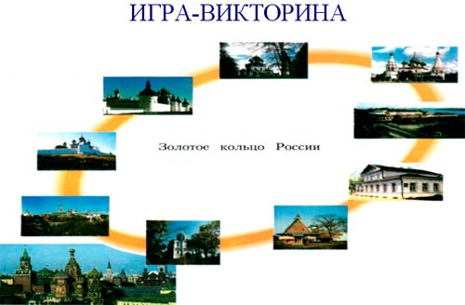
Рисунок 11
- Где построены все города Золотого Кольца? (на берегах рек и озёр);
- Почему они строились на берегах рек и озёр?
- Перечисли города Золотого Кольца.
- В каком городе находится Троице - Сергиева Лавра? (СЕРГИЕВ - ПОСАД);
- В каком городе делают финифть? (РОСТОВ);
- В каком городе делают деревянную куклу, имеющую 100 летнюю историю? (СЕРГИЕВ-ПОСАД);
- В каком городе сохранилось много старинных церквей? (ПЕРЕСЛАВЛЬ-ЗАЛЕССКИЙ);
- В каком городе создан первый в России общедоступный театр? (ЯРОСЛАВЛЬ);
- Кто основал город Владимир? (ВЛ.МОНОМАХ);
- Где работает большой час.завод, где делают часы "Чайка"? (УГЛИЧ);
- Колокола какого города славятся своим мелодичным звоном? (РОСТОВ);
- В каком городе открыт музей русскому художнику Исааку Ильичу Левину? (ПЛЕСС);
- Какой город является городом - музеем? (СУЗДАЛЬ);
- Какой город называли Великим с уважением уже с давних времён? (РОСТОВ);
- В каком городе 33 церкви и 5 монастырей, 17 часовен? (СУЗДАЛЬ);
- В каком городе находятся Золотые ворота? (ВЛАДИМИР);
- Какой город является городом художников? (ПЛЕС);
- В каком городе улицы расположены в виде веера? (КОСТРОМА);
- В честь кого назван город Сергиев - Посад? (СЕРГИЯ РАДОНЕЖСКОГО);
- В каком городе стоит памятник Ф.Г.Волкову? (ЯРОСЛАВЛЬ);
- Какой город перестроен по приказу Екатерины Второй? (КОСТРОМА);
- В каком городе находится самый главный, самый важный монастырь? (СЕРГИЕВ-ПОСАД);
- Как называется самый главный монастырь России? (ТРОИЦЕ-СЕРГИЕВА ЛАВРА);
- Какой город основал Юрий Долгорукий? (ПЕРЕСЛАВЛЬ-ЗАЛЕССКИЙ);
- Сколько городов входит в Золотое Кольцо? (9);
- Название какого города произошло от слова "угол"? (УГЛИЧ);
- Самый крупный город Золотого Кольца? (ЯРОСЛАВЛЬ);
- Кто основал г.Ярославль? (ЯРОСЛАВ МУДРЫЙ);
- Какой город имеет Торговые ряды уже несколько веков, где каждому товару отводилось
свое место? (КОСТРОМА);
-Какой город получил название от речного плеса, т.е. широкой части реки между двумя изгибами? (ПЛЕС);
- В каком городе есть Музей деревянного зодчества? (СУЗДАЛЬ);
- В каком городе есть Успенский собор? (ВЛАДИМИР);
- Какой город стоит на высоком берегу реки Клязьмы? (ВЛАДИМИР).
ПОДВЕСТИ ИТОГ.
Итог: Так почему же Кольцо и почему Золотое?
Д/З : - стр.88-99;
2 вопрос стр.99;
- рассказ об одном городе;
- рассказ о городе, где был (из Золотого Кольца).

Методическая разработка урока по окружающему миру по теме "Золотое кольцо России". 3-й класс
Дубоделова Нина Ивановна, учитель начальных классов
Статья отнесена к разделу: Преподавание в начальной школе

Тема: Золотое кольцо России.
Цели: создать условия для
- расширения кругозора о нашей Родине;
- развития памяти;
- развития мышления;
- развития речи;
- формирования умения слушать.
Оборудование: ПК, мультимедийный проектор.
ХОД УРОКА
1. Оргмомент
Начинается урок,
Он пойдет ребятам впрок.
Постараюсь всё понять,
Многое хочу узнать!
2. Сообщение темы и целей урока
– Сегодня мы отправимся в путешествие и побываем в нескольких древних русских городах, которые расположены на «Золотом кольце».
– Почему кольцо? И почему Золотое?
(Выслушиваются предположения детей.)
– В конце урока вы сами сможете ответить на эти вопросы.
3. Введение в тему
– В путешествие по Золотому кольцу мы отправляемся из Москвы. Давайте посмотрим на карту. (Приложение: 1, 2 слайды)
– Кто покажет на карте столицу нашей Родины? (Приложение: 3, 4 слайды)
После ответов детей – 5 слайд.

4. Изучение новой темы
– Итак, начинаем путешествие. Чтобы в дороге вы ничего не забыли, в тетрадях будете вести дневник путешествия.
№ | Название города | Интересные факты
– Из Москвы мы движемся на северо-восток. И вот мы в городе Сергиев Посад. (Приложение: 6, 7, 8 слайды)
Учащиеся заслушивают сообщение ученика, заранее подготовившегося, заполняют дневник путешествия.
– Следующий город – Переславль Залесский. (Приложение: 9, 10 слайды)
– Переславль-Залесский основан в 1152 году князем Юрием Долгоруким. В этом городе в мае 1220 года родился князь Александр Невский, который одержал победу над шведами в Ледовом побоище.
– В 1688 г. На Плещеевом озере Пётр 1 строил флотилию. В дальнейшем он неоднократно бывал в этих местах, заботился о сохранении кораблей, яхт, галер. (Приложение: 11, 12, 13 слайды)
– А сейчас наш путь лежит в Ростов. Этот город один из самых древних в Золотом кольце, и уже в давние времена его называли Великим. Самая замечательная часть города – Ростовский кремль, за белыми стенами которого видны многочисленные купола церквей. (Приложение: 14, 15, 16 слайды)
– В Ростове мы обязательно полюбуемся ростовской финифтью. Это очень красивые эмалевые украшения – броши, серьги, браслеты. Их делают уже несколько столетий. (Приложение: 17, 18 слайды)
– Следующая остановка на нашем маршруте – город Углич. Он стоит на реке Волге. Название города произошло от слова «угол». Река в этом месте изгибается, течёт «углом». В Угличе много памятников старины. Кроме них, интересна Угличская гидроэлектростанция – одна из первых гидроэлектростанций, построенных на Волге. А ещё в Угличе работает большой часовой завод, где делают часы «Чайка». (Приложение: 19, 20, 21 слайды)
5. Физкультминутка
Есть у нас игра такая –
Очень легкая, простая:
Замедляется движенье,
Исчезает напряженье…
И становится понятно –
Расслабление приятно!

6. Изучение новой темы
– Продолжаем наше путешествие. Ярославль – самый крупный город Золотого кольца. Он был основан князем Ярославом Мудрым, имя которого и носит. Город тоже стоит на Волге. Вдоль реки можно прогуляться по очень красивой набережной. В центре города мы увидим памятник Фёдору Григорьевичу Волкову. Этот замечательный человек создал в Ярославле первый в России общедоступный театр. Вот почему Ярославль называют родиной русского театра. (Приложение: 22, 23, 24 слайды)
– Следующий город на Волге, в котором мы остановимся, – Кострома. Если посмотреть на план города, можно заметить, что улицы здесь расположены в виде веера. В той части города, где улицы сходятся, расположены старинные Торговые ряды. Торгуют в них уже несколько веков. Каждому товару отводилось своё место. Об этом говорят названия – Большие и Малые мучные ряды, Масляные ряды, Пряничные ряды…
– Основание города приписывают князю Юрию Долгорукому.
– В 1613 году на Костромской земле совершил свой подвиг Иван Сусанин. (Приложение: 25, 26, 27 слайды)
– Посетим ещё один прекрасный город на Волге – Плёс. Свое название он получил от речного плеса, то есть широкой части реки между двумя изгибами.
– Плес на редкость живописен благодаря своеобразному рельефу. Высокий берег прорезан многочисленными оврагами, разделяющими его на отдельные горы. Каждый из этих холмов-гор имеет свое собственное название.
– Гора, на которой стояла древняя деревянная крепость города Плес, вплоть до VII в. называлась Соборной. (Приложение: 28, 29, 30 слайды)
– Плес – это город художников. Особенно любил Плес Исаак Ильич Левитан – русский художник.
(Сообщение ученика) (Приложение: 31, 32 слайды)
– Из Плёса мы отправимся в Суздаль – всемирно известный город-музей. Здесь 33 церкви, 5 монастырей, 17 часовен. В городе есть знаменитый Музей деревянного зодчества, где собраны старинные постройки из дерева – церкви, избы, мельница… (Приложение: 33, 34, 35 слайды)
– Последняя остановка – город Владимир. Его основал князь Владимир Мономах. Красивый город Владимир стоит на высоком берегу реки Клязьмы. Замечательный памятник старины – Золотые ворота. Величественный Успенский собор долгое время был главным собором Руси. (Приложение: 36, 37, 38 слайды)
7. Закрепление изученного
– Объясните название «Золотое кольцо».
– Почему древние города строились на берегах рек и озер?
– Разгадайте кроссворд. (Приложение: 39 слайд)
Ответы: плес, Суздаль, Владимир, Углич, лавра, финифть, Ростов.
8. Итог урока
– Объясните название «Золотое кольцо».
– Почему древние города строились на берегах рек и озер?
– Что понравилось на уроке?
– Что больше всего запомнилось?
9. Домашнее задание: придумать вопросы для викторины о городах Золотого кольца.

Открытый урок по окружающему миру "Золотое кольцо России". 3-й класс

Ι. Введение в тему.
– Ваша семья хорошо планировала свои расходы, вы сами бережно относились к своим вещам, сэкономили на этом, экономно расходовали воду, газ, электроэнергию – за всё приходится платить. Какую поговорку об этом можете привести в пример? (Копейка рубль бережёт)
– Накопления родители поместили в банк и получили проценты по вкладу. Собралась определённая сумма. Как можно использовать эти деньги? (отложить на будущее, сделать крупную покупку – купить холодильник, стиральную машину, автомобиль, квартиру и т.д. А можно отправиться в путешествие!)
– Так обычно и делают. Где вы уже побывали? (Рассматривание фотографий на стенде «Путешествие по родной стране»)
– Кто догадался, по какому маршруту мы отправимся сегодня? (По Золотому кольцу России)
– Верно! Мы побываем в нескольких древних русских городах, которые расположены на «Золотом кольце».
– Почему кольцо? И почему Золотое? Ваши гипотезы? (Выслушиваются предположения детей)
– Вы сами в конце урока сможете ответить на эти вопросы и подтвердить или опровергнуть ваши предположения.
– Давайте посмотрим на карту в учебнике стр. 88. на ней показаны города Золотого кольца. Найдите и назовите их.

ΙI. Работа с картой России.
1. – Где мы живём? (КБР. Столица нашей республики – город Нальчик.) Покажите на карте.
– А где расположено Золотое кольцо? (В центре России)
Из какого города отправимся в путешествие по Золотому кольцу? Кто догадался? (Из Москвы)
– Угадайте, на чём доберёмся до Москвы:
Он в безбрежном океане
Туч касается крылом.
Быстро в небо проплывает.
Что же это?
(Самолет)
– Кто покажет на карте столицу нашей Родины?
– А кто был в Москве?
– Что запомнилось особенно? (Красная площадь, собор Василия Блаженного)

III. Москва – столица нашей Родины
– Москву называют столицей. Столица — это главный город страны. Сегодня Кремль – место работы Президента Российской Федерации. Что извещает о присутствии в Кремле Президента? (флаг)
- Когда Президент в Кремле, над ним поднят Государственный флаг России.
Кто основал Москву? (Юрий Долгорукий)
Поднимите руку те, кто любит играть. Предлагаю поучаствовать в интеллектуально-познавательной игру «Поле чудес»
1 тур
Самый большой в мире колокол находится в Кремле. Его называют Царь-колокол. Но он к тому же и самый молчаливый. Что послужило тому, что голоса этого колокола никто никогда не слышал? (пожар)
Когда отливали Царь-колокол, случился пожар. Чтобы потушить огонь, в литейную яму, где находился колокол, стали лить воду. Колокол треснул. От него откололся огромный кусок, и колокол навеки остался немым.
Игра со зрителями
Кремль славится еще одним чудом – огромной пушкой. Как и колокол, её называют Царь-пушкой. Отлил ее в Москве Андрей Чохов. Вместе со своим помощником он сначала сделал модель пушки, потом целый год готовил форму для её отливки.
Из чего была сделана модель Царь-пушки? Какой материал использовал мастер? (воск)
2 тур
У стен Кремля расположилась большая площадь. Она называется «Красная», то есть красивая. Это главная площадь страны.
На Красную площадь выходят проездные ворота главной башни Кремля. На башне находятся главные часы страны – они показывают самое точное «московское время».
Как называется главная башня Кремля? (Спасская)
3 тур
В честь победы над Казанским царством, которое долгие годы притесняло Русскую землю, царь Иван Грозный приказал храм построить. А назвали храм Покровский собор. Но москвичи дали храму другое имя. Назовите имя московского юродивого, которое носит храм. (Василий Блаженный)

IV. Город Сергиев Посад
Из Москвы мы едем на северо-восток. И вот мы прибываем в город Сергиев Посад.
Учитель показывает на карте маршрут движения, показать слайды, фотографии города.
Ученики рассматривают в учебнике фотографии, читают текст о городе Сергиев Посад (стр. 89).
Один из учеников делает сообщение, опираясь на слайды, фотографии.
– Что означает слово «лавра» ?
Кто запомнил, как называется главный монастырь города Сергиев Посад?

V. Сообщения учеников о городах Золотого кольца
– Мы снова садимся в автобус и продолжаем путешествие!
Какие еще города Золотого кольца вы знаете? Расскажите.
Дети рассказывают о Переяславле-Залесском, Ростове, Угличе, Ярославле, Костроме, Суздале, Владимире. (Ученики заранее подготовили сообщения.)
Во время сообщений учеников учитель показывает слайды, фотографии городов и достопримечательностей.

VI. Кроссворд
А теперь давайте проверим, как вы запомнили все то, о чем мы говорили сегодня на уроке. Разгадайте кроссворд:
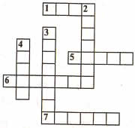
- Широкая часть реки между двумя изгибами. (Плёс)
- Музей деревянного зодчества. (Суздаль)
- В этом городе находится замечательный памятник старины — Золотые ворота. (Владимир)
- Название города произошло от слова «угол». Река течет «углом». (Углич)
- Главный, важный монастырь. (Лавра)
- Красивые эмалевые украшения: броши, серьги, браслеты. (Финифть)
- Этот город еще в давние времена с уважением называли Великим. (Ростов)

VII. Итог урока
Посмотри карту-схему и перечисли города Золотого кольца.
Объясните название «Золотое кольцо».
– Почему древние города строились на берегах рек и озер?
Ученики читают вывод в учебнике на странице 99:
Несколько древних русских городов образуют знаменитое на весь мир Золотое кольцо. В него входят Сергиев Посад, Ростов Великий, Углич, Ярославль, Кострома, Плес, Суздаль, Владимир.

VIII. Домашнее задание
- Прочитать в учебнике текст «Золотое кольцо России» (стр. 88-97); подготовить ответы на вопросы раздела «Проверь себя» (стр. 98);
- Выполнить задания 2, 4, 5 (стр. 99).

Дополнительный материал.
1. Игра «Узнай город по описанию»
Впиши в клеточки названия городов.
а) Этот город назван в честь святого Сергия Радонежского. Здесь находится большой монастырь Троице-Сергиева лавра.

б) Улицы этого города расположены в виде веера. Там, где они сходятся, стоят старинные Торговые ряды.


в) Этот город стоит на Волге в том месте, где река изгибается, течёт «углом». В этом городе есть большой часовой завод.

г) Этот город называют городом-музеем. В нём много церквей, монастырей, часовен. А ещё есть Музей деревянного зодчества.

2. Игра «Соедини линиями»
С именами каких великих людей связаны названия городов?
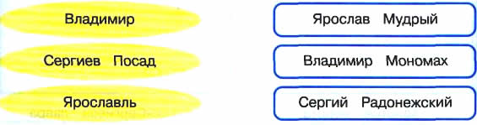

Использованная литература
  - Москвоведение. Здравствуй, Москва!: Учебник для 2-4 кл. нач. шк./Н.М. Поникарова, Н.А. Горелова, И.Н. Кузина, О.Е. Тесленко. –М.:АНО ИЦ «Москвоведение», АО «Московские учебники», 1998. – 256 с.: ил.
  - Плешаков А.А. Мир вокруг нас. Учеб. Для 3 кл. нач. шк. В 2 ч. Ч2 / А.А. Плешаков. – 5-е изд. – М.: Просвещение, 2006. – 157 с.: ил. – (зелёный дом). – ISBN 5-09-014978-Х.

